ЧЕЛЯБИНСКАЯ ОБЛАСТЬ

АДМИНИСТРАЦИЯ
ЗЛАТОУСТОВСКОГО ГОРОДСКОГО ОКРУГА
ПОСТАНОВЛЕНИЕ

03.02.2026 г. | № | 27-П/АДМ
г.Златоуст
О внесении изменений
в постановление Администрации Златоустовского городского округа от 03.10.2025 г. № 363-П/АДМ
«О подготовке и реализации бюджетных инвестиций
по приобретению в муниципальную собственность Златоустовского городского округа объектов недвижимого имущества - благоустроенных квартир в целях переселения граждан Златоустовского городского округа из аварийного жилищного фонда»

В соответствии со статьей 79 Бюджетного кодекса Российской Федерации, постановлением Администрации Златоустовского городского округа от 07.07.2015г. № 249-П «Об утверждении порядка принятия решений
о подготовке и реализации бюджетных инвестиций в объекты муниципальной собственности Златоустовского городского округа и осуществления бюджетных инвестиций в объекты муниципальной собственности Златоустовского городского округа», во исполнение областной адресной программы по переселению граждан из аварийного жилищного фонда, признанного таковым с 1 января 2017 года, в Челябинской области, утвержденной Постановлением Правительства Челябинской области
от 27.06.2024 г. № 399-П,
ПОСТАНОВЛЯЮ:
1. Приложение к постановлению Администрации Златоустовского городского округа от 03.10.2025 г. № 363-П/АДМ «О подготовке и реализации бюджетных инвестиций по приобретению в муниципальную собственность Златоустовского городского округа объектов недвижимого имущества - благоустроенных квартир в целях переселения граждан Златоустовского городского округа из аварийного жилищного фонда» (в редакции
от 08.10.2025 г. № 368-П/АДМ, от 20.10.2025 г. № 384-П/АДМ, от 21.10.2025 г. № 391-П/АДМ) читать в новой редакции (приложение).
2. Пресс-службе Администрации Златоустовского городского округа (Семёнова А.Г.) разместить настоящее постановление на официальном сайте Златоустовского городского округа в сети «Интернет».
3. Организацию и контроль за выполнением настоящего постановления оставляю за собой.
Заместитель Главы  Златоустовского городского округа  по строительству | 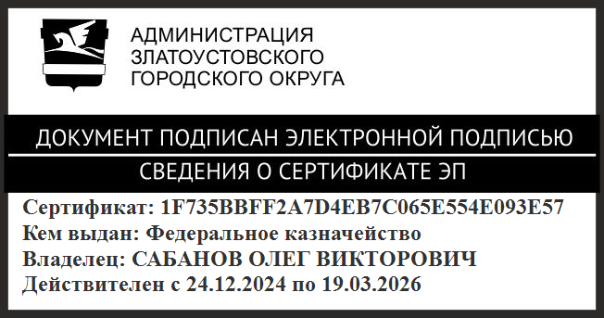 | О.В. Сабанов

ПРИЛОЖЕНИЕ
Утверждено
постановлением Администрации
Златоустовского городского округа
от 03.02.2026 г.№ 27-П/АДМ

Информация об объектах недвижимого имущества Златоустовского городского округа, являющихся предметом решения
о подготовке и реализации бюджетных инвестиций

Наименование объекта недвижимого имущества | Направление инвестирования | Наименование главного распорядителя средств бюджета Златоустовского городского округа | Мощность (прирост мощности) объекта недвижимого имущества | Срок приобретения объекта недвижимого имущества | Стоимость приобретения объекта недвижимого имущества,  тыс. рублей | Распределение  (по годам реализации) стоимости приобретения объекта недвижимого имущества,  тыс. рублей | Общий (предельный) объем бюджетных инвестиций,  тыс. рублей | Распределение  (по годам реализации) общего (предельного) объема бюджетных инвестиций, рассчитанного  в ценах соответствующих лет реализации,  тыс. рублей
1 | 2 | 3 | 4 | 5 | 6 | 7 | 8 | 9
Приобретение жилых помещений для осуществления мероприятий по переселению граждан из аварийного жилищного фонда в рамках областной адресной программы по переселению граждан из аварийного жилищного фонда, признанного таковым  с 1 января 2017 года,  в Челябинской области, утвержденной Постановлением Правительства Челябинской области от 27.06.2024 г.  № 399-П | Приобретение  в муниципальную собственность жилых помещений (благоустроенных квартир), путем участия в долевом строительстве | Комитет по управлению имуществом  Златоустовского городского округа | 3 618,4 м2 | Декабрь 2029г. | 297 168,112 | 2025г. –  297 168,112 | 297 168,112 | 2025г. –  297 168,112
 |  | Администрация  Златоустовского городского округа | 3 618,4 м2 | Декабрь 2029г. | 97 697,6977 | 2026г. –  50 050,05005 | 97 697,6977 | 2026г. –  50 050,05005
 |  | Администрация  Златоустовского городского округа |  |  | 97 697,6977 | 2028г. –  47 647,64765 | 97 697,6977 | 2028г. –  47 647,64765

